Trabalho Acadêmico – COO

GRUPO:

* Mateus Santos de Azevedo – 2020100086
* Rhuan Gonzaga Cunha Francisco – 2020100052
* Victor A. Santos Dionizio – 2020101250
* Vinícius Silva de Oliveira – 2020101398

**Minimundo 1:**

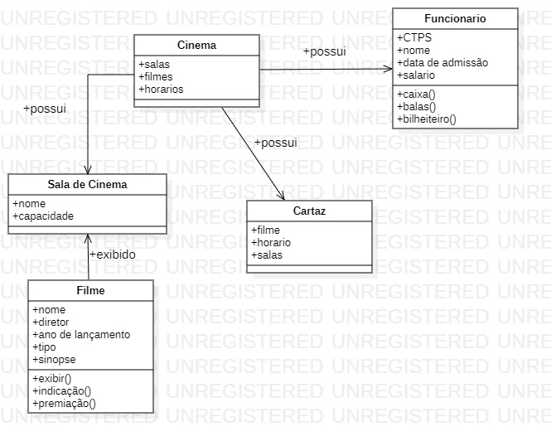

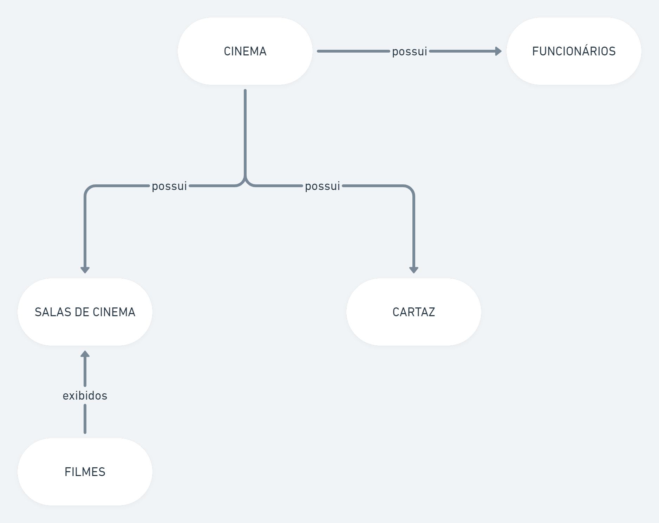

**Minimundo 2:**



